21.08.2014
Red Bull i branded content 360°
W jednym z ostatnich postów RedBulla na LinkedIn można przeczytać, że organizuje na świecie średnio 4,7 eventów dziennie. Nie należy jednak zapominać, że to nie tylko zabawa dodająca uczestnikom skrzydeł, ale przede wszystkim strategicznie przemyślany content marketing, który pozwala brać w nich udział nie tylko w sposób bezpośredni, a przy tym na bieżąco dzielić się emocjami. Oto selekcja Fillmteractive Conference:
The Red Bulletin
Dzisiaj reklamy w prasie czy artykuły sponsorowane wydają się nie wystarczać. RedBull poszedł o krok dalej, wydając własne międzynarodowe czasopismo. Stustronicowy Red Bulletin, w formie dodatków do popularnych dzienników, jest wydawany w dwunastu krajach na pięciu kontynentach. Miesięcznik nie zawiera jednak materiałów poświęconych napojowi energetycznemu, ale teksty o aktywności fizycznej, kulturze, turystyce i zdrowiu, a także wywiady z gwiazdami muzyki, kina lub ekstremalnych dyscyplin sportowych. Tym samym magazyn konsekwentnie wpisuje się w kampanię promocyjną marki, skoncentrowaną nie na reklamowaniu swojego produktu, ale na reprezentacji konkretnego sposobu życia, kojarzonego z napojem, przez co dociera do grona odbiorców o określonych zainteresowaniach.

Red Bull Stratos
Z pewnością marce Red Bull nie można odmówić umiejętności efektywnego korzystania z różnych środków przekazu, co doskonale potwierdza realizacja projektu Red Bull Stratos. Misja Felixa Baumgartnera polegająca na skoku ze specjalnej kapsuły kosmicznej wyniesionej na wysokość 39 kilometrów nad Ziemię, bez wątpienia stała się głośnym wydarzeniem medialnym i wzbudziła zainteresowanie telewidzów oraz internautów. Spektakularny wyczyn Austriaka na żywo oglądało 8 milionów widzów, natomiast umieszczony na YouTube film osiągnął do dzisiaj ponad czterokrotnie więcej odsłon. Dzięki temu charakterystyczne logo z czerwonym bykiem widoczne na kombinezonie Baumgartnera oraz jego kapsule pojawiało się we wszystkich materiałach prasowych oraz relacjach z tego wydarzenia, zapewniając popularnemu napojowi kampanię promocyjną o globalnym zasięgu. Przyciągający uwagę mediów skok, nie był jednak wyłącznie kaskaderskim popisem, ale przede wszystkim wynikiem ponad ośmioletniej pracy zespołu specjalistów i naukowców, zmierzającej do pozyskania nowych danych badawczych, służących ulepszeniu lotów suborbitalnych.

Marketing ekstremalny
Napój energetyczny wywołuje skojarzenia z wysiłkiem, wzmożoną aktywnością fizyczną i dynamizmem życia młodych ludzi. Czy można lepiej oddać tę konotację niż za pomocą filmów rejestrujących osiągnięcia sportowców różnych dyscyplin ekstremalnych? Począwszy od skateboardingu i BMX, przez snowboard i surfing, po sporty motorowe czy wyścigi samolotów – Red Bull towarzyszy śmiałkom przekraczającym granice ludzkich możliwości, naginającym prawa fizyki i wykonującym przyprawiające o dreszcz ewolucje. Produkcje Red Bull Media House ukazują sportowe zmagania z całego świata, ale również przemyślenia ludzi, którzy w nich uczestniczą. Dzięki temu są w stanie zarysować ich sylwetki, oddać osobowości, przybliżyć nastawienie do życia i podejmowanego ryzyka. Producent napoju organizuje i sponsoruje także zawody, m.in. X-Fighters, Air Race, Storm Chase, Big Wave Africa oraz drużyny sportowe lub indywidualnych zawodników – również z Polski. Tym samym Red Bull udowadnia, że jest nierozerwalnie połączony z adrenaliną, silnymi emocjami i ekstremalnymi wyczynami pozytywnie wpływającymi na wizerunek marki.

„World of Red Bull”
Oczywiście dzisiejsze kampanie marketingowe nie mogą obejść się bez coraz popularniejszych mediów społecznościowych. Red Bull aktywnie korzysta z serwisów takich jak: Facebook, Pinterest, YouTube, Twitter czy Instagram. Udostępnia dzięki nim zdjęcia, filmy i animacje zgodne z polityką marki, skierowane do aktywnych młodych ludzi oraz zachęca ich do współtworzenia społeczności sympatyzującej z tym przekazem. Fani wymieniają się linkami, zarejestrowanymi przez siebie nagraniami, a także historiami o ekstremalnych wydarzeniach z ich życia. W sieci mogą znaleźć interesujące ich materiały, zagrać w gry online, poznać wspieranych przez producenta sportowców i artystów. Te wszystkie działania pozwalają zapomnieć o produkcie, jakim jest napój energetyczny i skupić się na treściach tworzonych przez Red Bull we własnych studiach filmowych i nagraniowych oraz podczas prowadzonych przez niego wydarzeń – wejść do rozległego i różnorodnego Świata Red Bulla.

Bernhard Hafenscher, Head of Commercial Distribution, będzie gościem specjalnym tegorocznej konferencji Filmteractive. 24 września wystąpi w Łódzkiej Filmówce, aby opowiedzieć o tym, jak Red Bull Media House rozwinął swoje projektowe podejście 360° w globalną produkcję contentu – branded contentu. Program konferencji dostępny jest już na:
http://filmteractive.eu/conference-programme.php

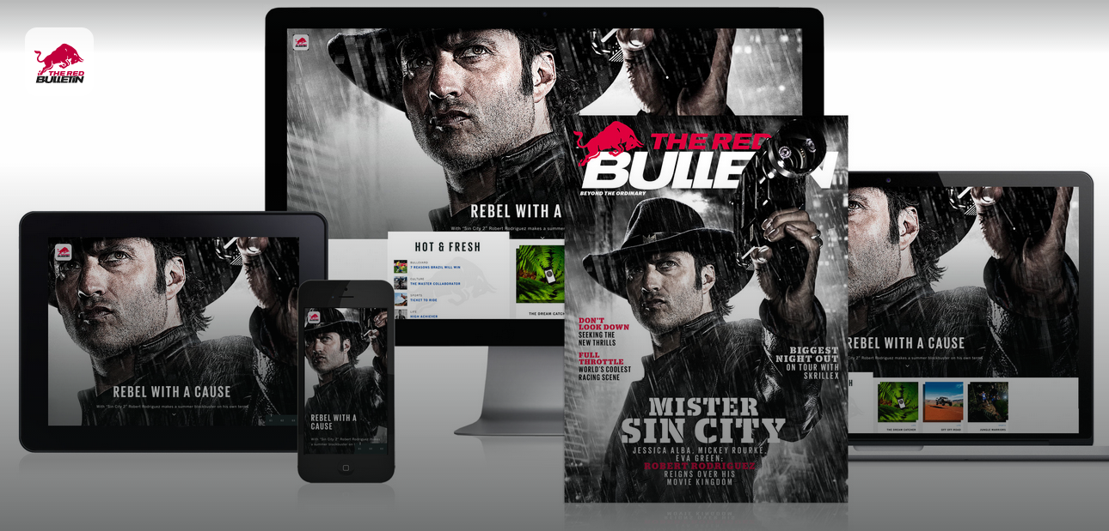
http://www.redbulletin.com/

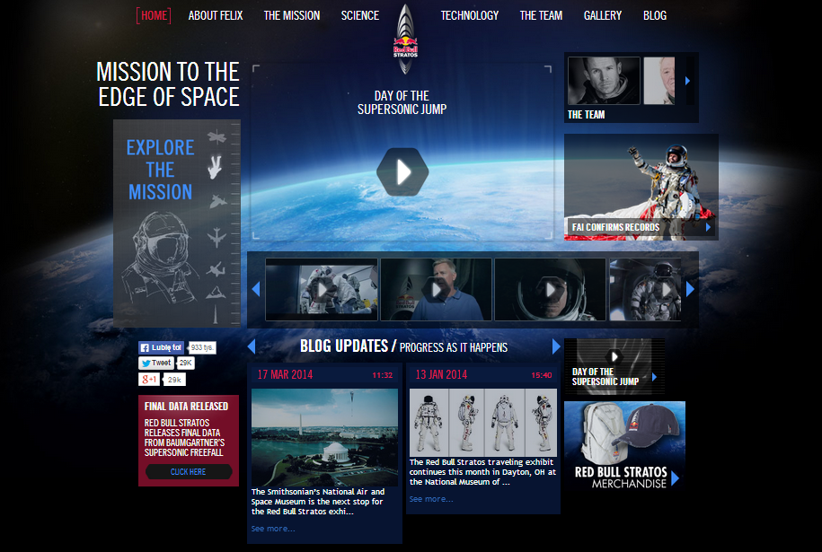
http://www.redbullstratos.com/

